УДК 37.016:94(575*4)“04/14”:001.895
Г. Ж. Ханов – доцент, Б. Я. Овезов – аспирант
г. Туркменабат, Туркменистан, Туркменский государственный педагогический институт имени Сейитназара Сейди
ИННОВАЦИОННЫЕ ТЕХНОЛОГИИ ПРИ ОБУЧЕНИИ УЧАЩИХСЯ СРЕДНЕВЕКОВОЙ ИСТОРИИ ТУРКМЕНИСТАНА

Туркменский народ имеет древнюю, богатую и славную историю [1, 15]. Особое место в ней принадлежит средневековой истории. В этот период туркменами создавалось множество всемирно известных государств (государства Великих Сельжукидов, Газнавидов, Хорезмшахов – Аннуштегинов и т. д.). Создавались прославленные Академии – “Дома науки”, обсерватории, библиотеки. Бурно развивалась наука, по всем её направлениям совершались исторически значимые открытия. На туркменской земле создавали свои шедевры Аль Фараби, Абу Рейхан Бируни, Ибн Сина, Омар Хаййам, Аль Мервези, Сахл Раббан и многие другие светила. Прекрасные успехи были достигнуты в духовной жизни, культуре, градостроительстве и. т. д. Словом, социальный прогресс охватил все сферы человеческого общества – политическую жизнь, социальную сферу, культуру и экономику. Эти успехи имели не только национальное значение, но и оказали существенное влияние на ход региональной и всемирной истории. Ярким свидетельством тому служит включение многих духовных и материальных ценностей, созданных в данную эпоху, в перечень всемирного наследия ЮНЕСКО. Этим обусловлен повышенный интерес к средневековой истории.
В общеобразовательных школах средневековая история изучается в течение двух учебных годов – в курсе истории Туркменистана в 8 и 9 классах. Такая “временная” протяженность также связана с необходимостью отражения в учебных материалах всё богатство исторических событий, что соответствует уровню возрастающего в современных условиях интереса к ней.
В рамках осуществляемых в стране широкомасштабных системных преобразований в области образования удовлетворение потребностей молодого поколения в изучении средневековой истории ставит задачу разработки методики, адекватной запросам времени и интересам школьников, на что ориентирует и “Концепция совершенствования методики обучения по общеобразовательным программам в Туркменистане до 2028 года” [2.].
В целях реализации поставленной задачи разработана система инновационных методических технологий по обучению учащихся восьмых классов средневековой истории Туркменистана. Она признана обеспечить условия для повышения соответствующих знаний, навыков и умений детей на основе стимулирования их потребностей и интересов. Комплекс основан на игровых технологиях с включением элементов кейс технологий, логических задач и других современных дидактических технологий (рисунки 1-5). Он подготовлен с использованием презентационной программы Power Point.

№1. Игра “Четыре рисунка в одном слове”

 | 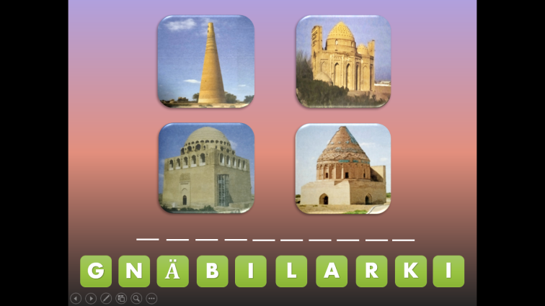

рисунок №1

№2. Игра “Убери лишнее”

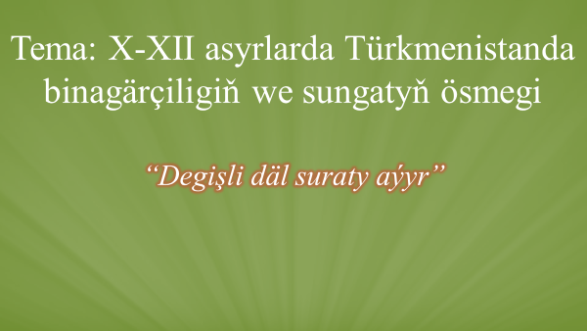 | 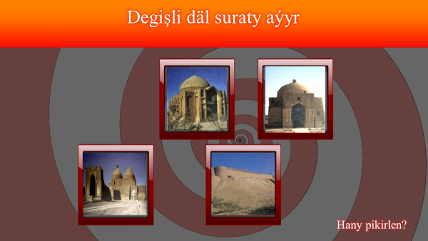

рисунок №2

№3. Игра “Назовите памятники”

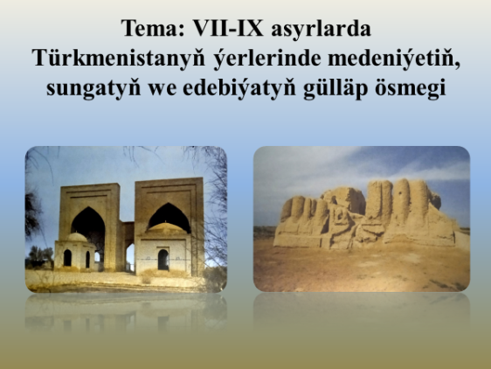 | 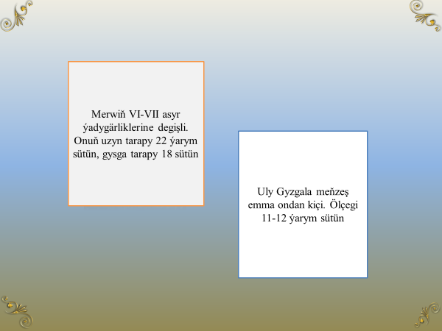

рисунок №3

№4. Игра “Угадай даты”

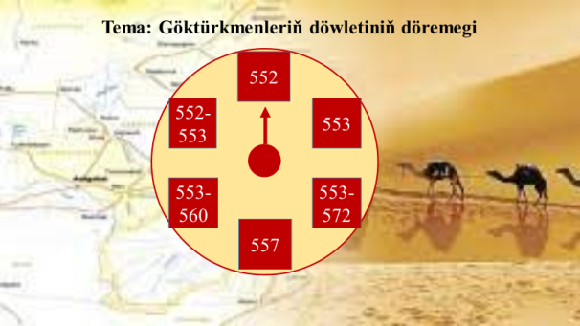 | 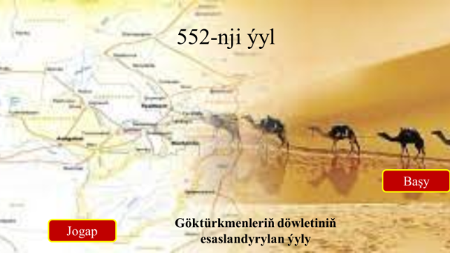

рисунок №4

№5. Игра “Цифровые вопросы”

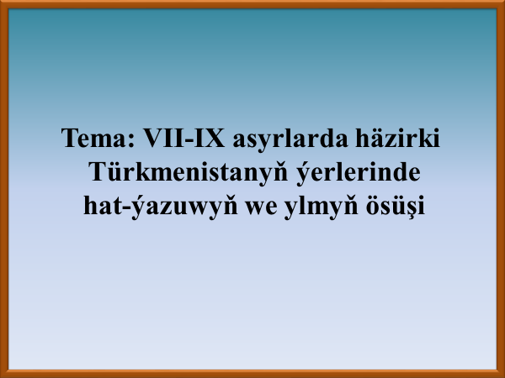 | 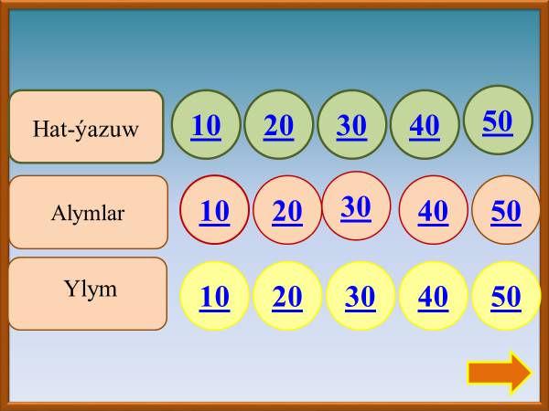

рисунок №5

Эти технологии дополняют комплекс презентаций, которые применяются при подаче нового учебного материала, и предназначены для использования на таких этапах урока, как проверка домашнего задания, закрепление нового материала, оценка знаний учащихся, также на заключительном и завершающем уроках. Таким образом как бы обеспечивается их универсальность.
Методические технологии предназначены для работы с использованием современных мультимедийных средств, для чего в школах страны созданы все возможности. При их разработке учтены общедидактические требования, предъявляемые к технологиям такого характера [3.], также национальный и мировой опыт.
Эффективность инновационных методических технологий, используемых при обучении средневековой истории Туркменистана, была проверена в ходе педагогического эксперимента, специально организованного во всех регионах страны и столице государства. Сравнительный анализ данных констатирующих, заключительных и отсроченных срезов подтвердил достаточно высокий уровень эффективности предложенных технологий и обеспечение ими устойчивости формируемых у детей знаний, навыков и умений [диаграмма №1]:

диаграмма №1

На основе исследованных материалов и было подготовлено электронное учебно-методическое пособие для учителей средних школ Туркменистана.
Использование инновационных методических технологий созвучно с задачами глубоких образовательных преобразований, проводимых Глубокоуважаемым Президентом с целью доведения системы образования Туркменистана до уровня самых современных мировых стандартов.

Литература
1. Berdimuhamedow Gurbanguly. Jewel of the Mind. – Ashgabat: TSPS, 2024.
2. Koнцепция совершенствования методики обучения по общеобразовательным программам. – Ашгабат, 2024.
3. Емельянова Т. В., Медяник Г. А. Игровые технологии в образовании: электронное учеб.-метод. пособие. – Тольятти: Изд-во ТГУ, 2015.

